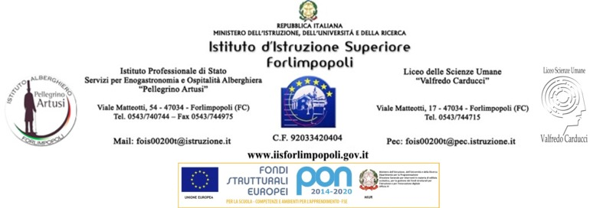

Comunicazione n. 694
Forlimpopoli, 2 MAGGIO 2019

Ai genitori e agli alunni delle classi in elenco
Al Referente per la Valutazione
prof.Stanghellini Gabriele
All’Ufficio Didattica

OGGETTO: “Fondi Strutturali Europei – Programma Operativo Nazionale “Per la scuola, competenze e ambienti per l’apprendimento” 2014-2020. PROGETTO PON/FSE “Potenziamento dell’educazione al patrimonio culturale, artistico, paesaggistico”
Calendario

Si comunica agli alunni delle classi in indirizzo, che hanno già manifestato il proprio interesse e consegnato la documentazione necessaria in ufficio didattica, che il Modulo” Forlimpopoli Romana e i Convivia” inserito nel Pon POTENZIAMENTO DELL’EDUCAZIONE AL PATRIMONIO CULTURALE, ARTISTICO E PAESAGGISTICO inizierà il 21 maggio 2019.
Si allegano le date dei primi quattro incontri in calendario :

N. | DATA | ORARIO | esperti | Sede
1 | Martedì 21 maggio 2019 | 14.30 – 16.30 | Associazione Culturale RAVENNA ANTICA | M.A.F.Forlimpopoli  Piazza Garibaldi
2 | Martedì 28 maggio 2019 | 14.30 – 16.30 | Associazione Culturale RAVENNA ANTICA | M.A.F.Forlimpopoli  Piazza Garibaldi
3 | Giovedì 30 maggio 2019 | 14.30 - 16.30 | Associazione Culturale RAVENNA ANTICA | M.A.F.Forlimpopoli  Piazza Garibaldi
4 | Giovedì 6 giugno 2019 | 14.30 - 16.30 | Associazione Culturale RAVENNA ANTICA | M.A.F.Forlimpopoli  Piazza Garibaldi

Gli incontri si terranno presso il Museo archeologico di Forlimpopoli- PiazzA Garibaldi Forlimpopoli ( all’interno della Rocca) dove gli allievi si recheranno autonomamente .
Gli incontri verteranno sulle seguenti tematiche:
- L’alimentazione al tempo dei Romani
- Il banchetto:galateo e costumi al tempo dei Romani
- De re coquinaria; ricette e ricettari ai tempi dell’Impero Romano
- Erbe aromatiche, spezie e condimenti
Gli incontri successivi di cui si darà comunicazione si terranno nei laboratori di cucina dell’Istituto dove gli allievi prepareranno le pietanze desunte dai ricettari romani esaminati ed infine si realizzerà la degustazione dei piatti e delle bevande prodotti dai ragazzi.

Si ricorda che il corso è finanziato interamente dal Fondo Sociale Europeo (FSE) nell’ambito dei Progetti PON Inclusione (Avviso n.10862) e nessuna quota è richiesta agli alunni partecipanti. La frequenza è OBBLIGATORIA; per ricevere l’attestato finale è necessaria la frequenza di non meno del 75% del totale delle ore previste.

Il tagliando da restituire firmato dai genitori verrà consegnato in classe dai collaboratori scolastici.
Il Dirigente Scolastico
Prof. Giorgio Brunet
Firma autografa sostitutiva a mezzo stampa
ai sensi dell’art. 3, comma 2 del D.l.vo n. 39/1993

ELENCO STUDENTI PROGETTO PON “Forlimpopoli Romana e i Convivia”

2^ A LICEO
1. Autiero Carmela
2. Bezzi Sofia
3. Casalboni Enrico
4. Garoia Lucia
5. Gregorio Nicole
6. Montanari Martina
7. Ruggeri Flor Laurina
8. Sepciuc Anna
9. Silvagni Alessandro

2^A IPSSEOA
1. Kasianenko Anhelina
2. Mambelli Luca
3. Mazzoni Sibilla
4. Milo Alice
5. Pelella Arianna
6. Tramonti Gioia

1^H IPSSEOA
1. Triani Asia

1^L IPSSEOA
1. Guesmi Iyed
2. Piredda Federico
3. Piraccini Mirco
4. Gallo Alessia
5. Ferratello Morgan
6. Greggi Daniel
7. Vasileva Malinka Marinova
8. Dieng Khadidiatou
9.Cortina Francesco

